Universidad Autónoma del Estado de México

Facultad de Ingeniería

Ingeniería en Computación

Protocolos de Red

Practica de laboratorio No. 1

Integrantes del Equipo:
- Xavier Angeles Mendoza
- El chava
- Diego Escorza García

Periodo: 2018A

Presentación.
En la actualidad es prácticamente improbable encontrar un sistema de cómputo aislado de cualquier tipo de red, sin importar el tipo de ésta.
Es imperativa la comunicación de los equipos de cómputo en cualquiera de sus aplicaciones, es decir, desde la búsqueda de información en la World Wide Web por parte de un estudiante para elaborar sus tareas escolares, como la intercomunicación de sistemas complejos en una WAN de alguna empresa específica y sus diferentes sucursales.
A esta práctica le compete los conceptos más básicos en materia de redes, empezando por la primera capa del modelo “OSI”, la capa física, en específico, el medio de comunicación. Se aprenderá a elaborar un cable con estándares específicos investigados previamente.
Después se realizará la instalación de Hardware para el manejo de redes en un equipo de cómputo, una NIC. Su configuración inicial, características básicas de ésta, etc. además de la visualización explicita de cómo es que está conformada una pequeña LAN dada las direcciones que ésta arrojará en el sistema operativo.

Introducción
En esta práctica se da por hecho que se tienen, como previo, los conceptos básicos de los medios físicos de la comunicación de redes ya entendidos, en específico de estos estándares, así como una investigación previa por parte de los alumnos de la configuración de ambos estándares mencionados.
Además, debe de conocerse el uso de herramientas básicas, como son las pinzas para ponchar, los tester para verificar que se han realizado con éxito los cables.
En la instalación de la NIC en una computadora, son necesarias las características básicas de ésta, conceptos básicos como las direcciones IP y MAC.

Objetivos.
1.- Aprender a elaborar cables utilizando los estándares TIA-568A/568B.
2.- Aprender a visualizar de manera rápida las características de una NIC, así como su instalación física en una computadora.
3.- Aprender la instalación lógica de una NIC, aprender a identificar de manera explícita las direcciones y características de la NIC a través del SO utilizado.

Material.
- Cable par trenzado UTP, aproximadamente 1m. 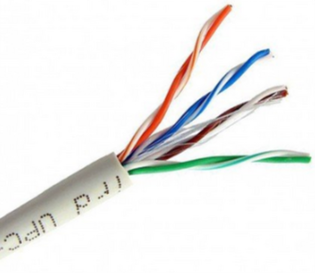
- Conectores RJ45 (2) 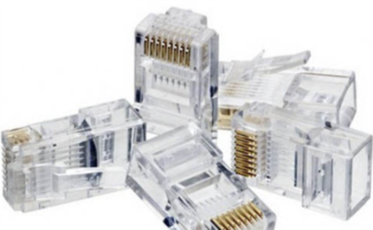
- Pinzar para ponchar RJ45. 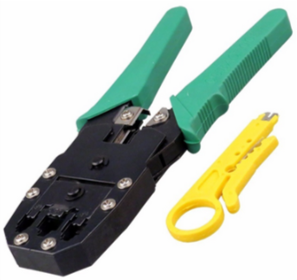
- PCI Wireless Network Adapter. 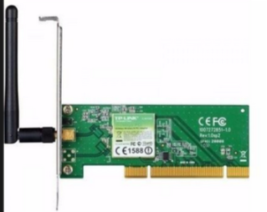
- Gigabit Network Adapter. 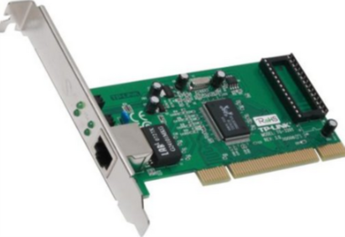
- 1 Computadora con conexión a Internet (Se utilizó una con SO Fedora)

Elaboración de cables: Estándares TIA-568A/568B.
- Disponer de la configuración de los estándares a utilizar (Se han investigado previamente).
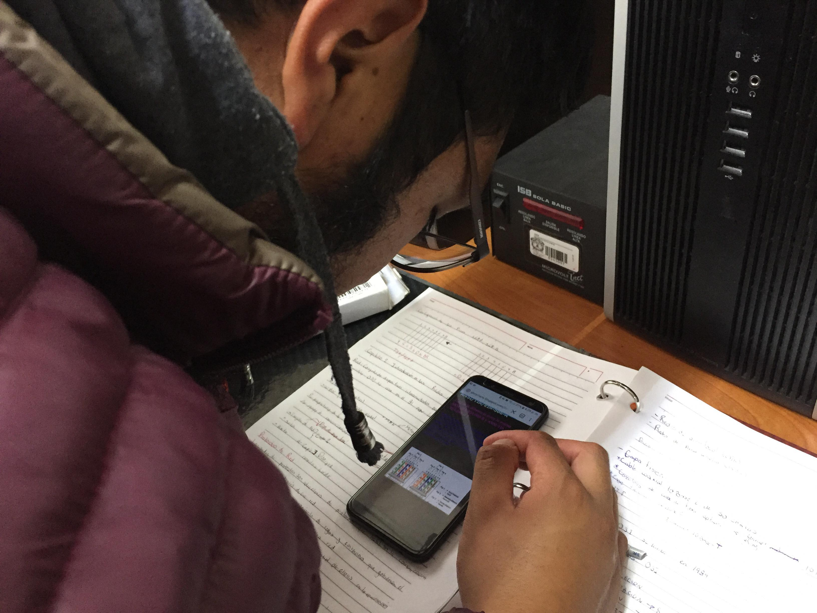

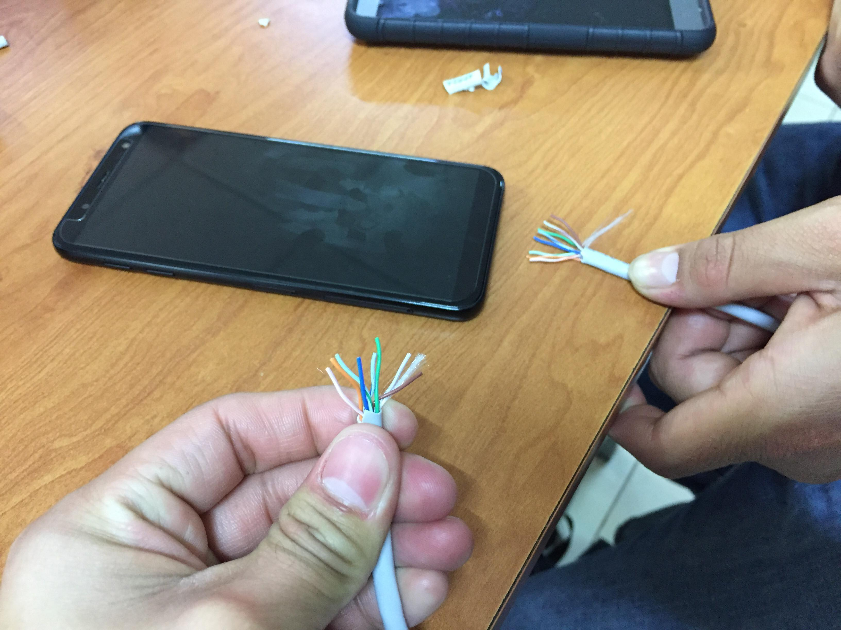
- Cortar el blindaje de los extremos de los cables descubriendo y separando los pares en su interior, organizarlos de acuerdo a los estándares investigados previamente (TIA-568A/568B).

- Insertar los cables separados de manera adecuada dentro de los conectores, procurando que estos queden en cada ranura del conector siguiendo el estándar, tener cuidado de que el blindaje del cable quede dentro del conector.
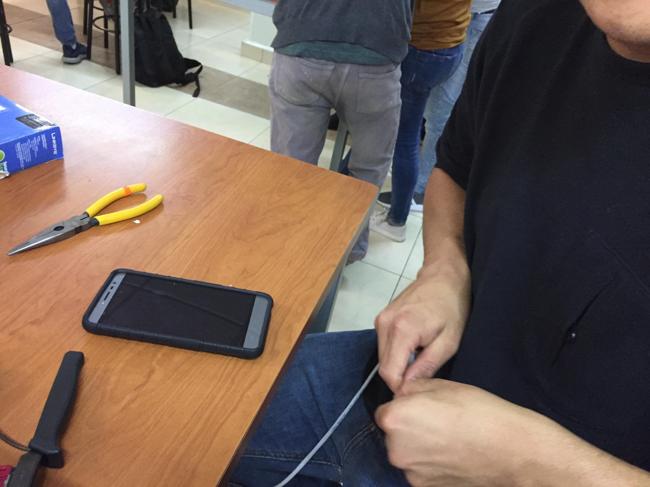

- Insertar los conectores en las pinzas para ponchar, ejerciendo la suficiente fuerza en las pinzas para perforar los cables, retirar los cables de las pinzas.
- Repetir éste procedimiento para el otro conector.
- Utilizando un tester, verificar que se ha logrado exitosamente la elaboración de los cables.

Instalación de una NIC.
- Búsqueda de las características de la tarjeta que se encuentran indicadas de manera física en esta.
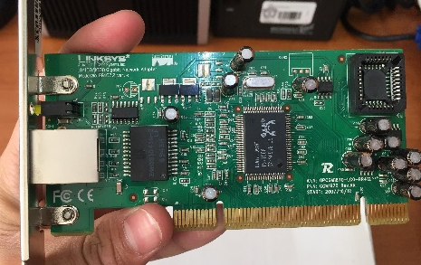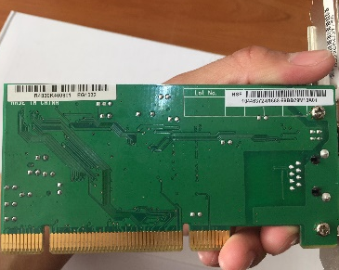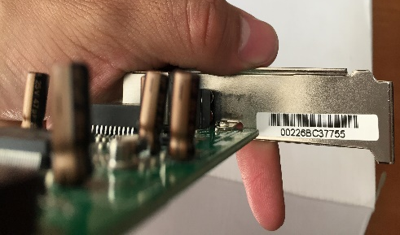

- Desconectar la CPU de toda fuente de poder por seguridad.
- Una vez que se tienen ubicadas las características de la NIC, se procede a desmontar el gabinete de la CPU, insertar la tarjeta en el slot correspondiente.
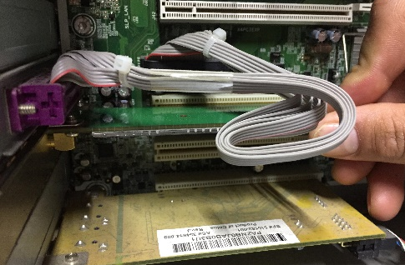
- Cerrar el gabinete y encender la CPU, entrando en este caso al SO FEDORA.
- Abrir una terminal del SO. Y escribir el comando “ifconfig” (Abreviatura para Interface configuration) esto desplegará las interfaces de red, así como sus características.
- Ubicar el nombre de la tarjeta de red en la terminal, en la parte inferior del nombre se encontrarán las características de la tarjeta, como dirección IP y MAC.
- Comparar las características que se anotaron antes con las que se muestran en la terminal.
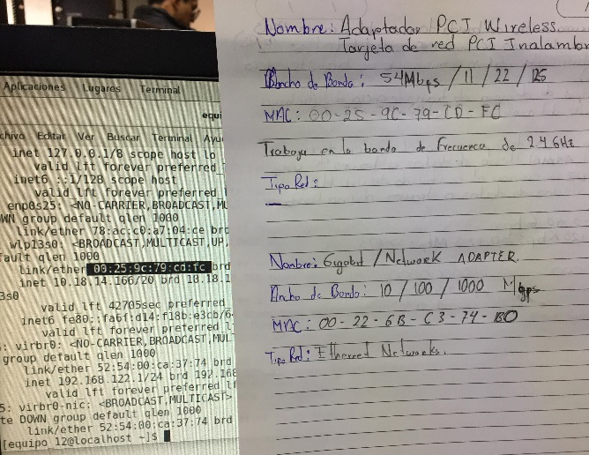
Dirección MAC: 00:25:9C:79:CD:FC
- En una nueva terminal, escribir el comando “ping” seguido de la dirección IP de la tarjeta, esto creo un Loopback para verificar la correcta instalación y configuración.
- En esta práctica, hubo una parte conjunta con los demás equipos asistentes a la práctica. Utilizando sus direcciones IP, se abrieron tantas terminales como equipos, teniendo la dirección IP de las computadoras de los demás equipos, se procede a hacer “ping” a cada uno de ellos para verificar que existe una comunicación entre los equipos.
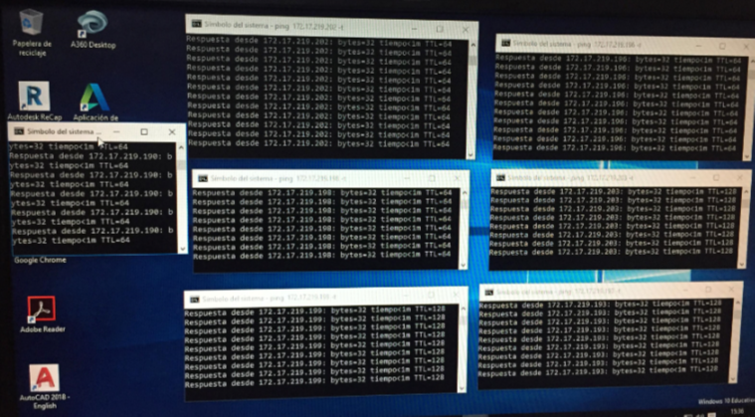
- Una vez hecho esto se puede observar como existe una comunicación con las demás computadoras. Se da por concluida la práctica.

Conclusiones.

